ARÉA TEMÁTICA: Ecologia (Vertebrados)
SUBÁREA TEMÁTICA: Ictiologia

Variação espaço-temporal do ictioplâncton na foz do rio São Francisco

Jackeline Oliveira da Silva¹, Ana Karla A. Montenegro² & Marcelo Fulgêncio Guedes Brito³
¹ Universidade Federal de Sergipe (UFS), Campus São Cristóvão, Sergipe. E-mail (JOS): jackelineosilva.1@gmail.com
² Secretaria de Estado da Educação e da Ciência e Tecnologia. João Pessoa, Paraíba. E-mail (AKAM): biokarla_21@hotmail.com
³ Universidade Federal de Sergipe (UFS), Campus São Cristóvão, Sergipe. E-mail (MFGB): marcelictio@gmail.com
INTRODUÇÃO
Os estuários são regiões de alta produtividade biológica e assim, costumam ser densamente habitados por peixes, que utilizam estes ambientes como sítios de alimentação, crescimento e recrutamento (Munsch et al., 2017). Os estágios iniciais de vida de peixes encontram nos estuários ótimas condições para o seu desenvolvimento, fazendo destes ambientes elementos chave no processo de recrutamento para muitas espécies que permeiam o ambiente marinho e estuarino (Mahardja et al., 2022). Conhecer a identidade das larvas de peixes e a sua dinâmica são fundamentais para o entendimento do funcionamento dos estuários, visto a influência deste componente na dinâmica, conservação e manutenção de recursos pesqueiros. Essa importância se dá não apenas por estabelecer uma base para a compreensão dos recursos pesqueiros, mas também por determinar os locais de desova, rotas de deriva e ciclos de desova, além de esclarecer questões a respeito do manejo da pesca (Montenegro et al., 2020). O presente trabalho tem como objetivo descrever a variação espaço-temporal do ictioplâncton da foz do rio São Francisco no nordeste brasileiro, a fim de contribuir com o conhecimento acerca das espécies do ictioplâncton da região.

MATERIAL E MÉTODOS
A bacia do rio São Francisco, abrange 8% do Brasil, tem área de drenagem de 639.219 km². É de grande importância devido ao seu volume de água e ao potencial energético e hídrico para região Nordeste. A área amostrada localiza-se no trecho do Baixo São Francisco, próximo à confluência com o oceano Atlântico, entre os estados de Alagoas e Sergipe. As coletas foram realizadas mensalmente entre fevereiro/2014 e janeiro/2015, em três pontos (Foz. SF 01, 02 e 03) (Fig. 1), na superfície e fundo em ciclo nictemeral com intervalos de 4 horas. Para as amostragens utilizamos uma rede de plâncton do tipo cônico-cilíndrica, com malha 500 µm e fluxômetro acoplado à boca. As densidades das amostras foram padronizadas para um volume de 10m³ de água filtrada, e o ictioplâncton foi classificado de acordo com os estágios de desenvolvimento ontogenético e identificado em menor nível taxonômico possível.
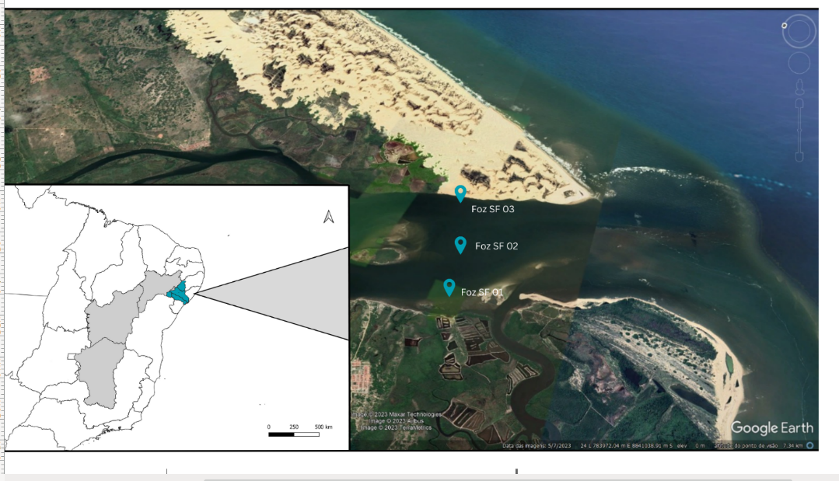
Figura 1. Localização da bacia do rio São Francisco (destacada em cinza), com indicação do Baixo São Francisco (em azul) e dos pontos de amostragem de ictioplâncton.

RESULTADOS E DISCUSSÃO
Foi capturado um total de 994 larvas, representadas por 7 ordens, 15 famílias, 12 gêneros e 11 espécies. Entre as ordens, predominaram os Clupeiformes (54,77%), Gobiiformes (26,57%) e Perciformes (12,68%). As demais ordens Atheriniformes, Beloniformes, Carangiformes, Tetraodontiformes e Syngnathiformes, somaram 5,98%. Encontramos maior destaque para as famílias Gobiidae, Sciaenidae e Engraulidae, exibindo as maiores densidades médias (0,20 ind./10m³, 0,19 ind./10m³ e 0,16 ind./10m³, respectivamente). Esta grande diversidade observada em Gobiidae pode ser creditada à sua grande riqueza de espécies e à sua ampla abrangência geográfica, tanto em regiões tropicais, quanto subtropicais. Já a família Sciaenidae é conhecida por sua grande capacidade de adaptação a diferentes ambientes (marinhos, costeiros e de águas rasas da plataforma continental) e condições de água (salobras e marinhas), o que confere ampla distribuição geográfica. Além disso, representam um importante recurso pesqueiro, por incluir várias espécies de interesse comercial (Santana et al., 2016). Este resultado pode indicar que está ocorrendo recrutamento deste importante grupo na área de estudo. A família Engraulidae ocupou a terceira posição em representatividade. Os membros deste grupo desempenham um papel crucial na teia alimentar e têm presença significativa na pesca local, desempenhando um papel fundamental como fonte de renda e subsistência para as comunidades costeiras (Camargo et al., 2003). Em termos de sazonalidade, destaca-se que as maiores densidades médias de larvas foram observadas no mês de novembro de 2014, atingindo um valor de 4,98 ind./10m³. Este resultado provavelmente está relacionado com o pico de atividade reprodutiva de diversas espécies, que coincide com o período de maior volume hídrico na região. Isso, por sua vez, contribui para a criação de habitats propícios, caracterizados pela combinação de abrigo e disponibilidade de alimentos, essenciais para as fases iniciais de desenvolvimento (Vazzoler, 1996). Esse padrão sazonal pode estar ligado ao aumento da oferta de recursos durante essa época do ano, o que beneficia o sucesso reprodutivo e a sobrevivência das larvas. A disponibilidade de habitat favorável, aliada ao aumento da disponibilidade de alimento, pode ter impulsionado a concentração das larvas no ambiente estudado durante o mês de novembro/2014, conforme observado nas densidades médias registradas. Em todos os estágios larvais, foram observadas capturas, com as maiores densidades ocorrendo nos estágios Pós-F (1,03 ind./10m³), Flexão (1,44 ind./10m³), Pré-Flexão (0,59 ind./10m³) e LV (0,30 ind./10m³), respectivamente. Quanto à variação nictemeral (dia e noite) e dos estratos de coleta (superfície e fundo), foi evidenciada a utilização de estratégias de migração vertical, com larvas mais desenvolvidas migrando para regiões mais profundas durante a noite. Em resumo, este estudo contribui para o entendimento da diversidade e da dinâmica do ictioplâncton na foz do rio São Francisco. Em relação a sazonalidade e as estratégias de migração vertical os resultados revelaram adaptação das espécies aos ciclos naturais, o que é importante para a gestão dos recursos pesqueiros e a conservação dos ecossistemas estuarinos.
Com uma média de profundidade de 1,90 metros, essa região se destaca pela íntima conexão com o ecossistema de manguezal, criando um corredor entre o mar e o mangue. Esse intercâmbio confere uma oferta contínua de recursos, além de prover abrigo e refúgio essenciais. No que tange à variação nictemeral e dos estratos de coleta (superfície e fundo), foram capturados indivíduos em todos estágios de desenvolvimento, com destaque para as larvas em fase de larval vitelino (0,83ind./10m³), no estrato superfície – no período diurno, às 14h00. É importante mencionar que os estágios iniciais do desenvolvimento podem restringir a dispersão ativa devido à falta de estruturas que auxiliam na mobilidade, como células sensoriais e estruturação dos músculos (Blaxter, 1986). Já a presença de estágios mais desenvolvidos, como as fases Pré-Flexão e Pós-Flexão (1,15 ind./10m³ e 2,01 ind./10m³, respectivamente), apresentaram elevadas densidades no estrato fundo e no período noturno (02h00). Esta clara diferença observada na distribuição vertical, especialmente no fundo pode ter relação com estrutura das assembleia das larvas capturadas de espécimes de hábitos bentônicos, [Gobiidae (0,20 ind./10m³); Gobionellus oceanicus (0,19 ind./10m³) e Ctenogobius saepepallens (0,02 ind./10m³)]. Isto pode estar associado à preferência por hábitos bentônicos como as classes etárias mais desenvolvidas, em vez de nadar livremente na coluna de água. No que diz respeito ao ciclo circadiano, organismos ontogeneticamente mais desenvolvidos revelam um maior senso de orientação ao se deslocar na coluna d'água, movendo-se de forma independente na busca por fontes de alimento e na evasão de predadores visuais (Blaxter, 1986), migrando para regiões mais profundas. De maneira geral, os táxons capturados correspondem à composição da ictiofauna das águas estuarinas do nordeste brasileiro (Oliveira, 1972), caracterizada por espécies de ampla distribuição geográfica (Bezerra Junior et al., 2011). A princípio, não foram observadas espécies não-nativas marinhas, mas a presença de espécies exóticas não pode ser descartada, visto que próximo à região amostrada existem portos que são vetores de invasão biológica.

CONCLUSÕES
O reconhecimento da identidade taxonômica e a distribuição espacial das larvas podem fornecer informações importantes sobre o comportamento e ecologia desses organismos, além de contribuir para a compreensão dos processos de recrutamento e colonização de populações marinhas. Essas informações são relevantes não apenas para a pesca e gerenciamento dos recursos pesqueiros, mas também para a conservação dos ecossistemas estuarinos e a preservação das populações de peixes. Além disso, o conhecimento acerca das espécies presentes na região da foz do rio São Francisco permite identificar potenciais impactos humanos sobre a comunidade íctica. Adicionalmente, conhecer as espécies de interesse comercial permite a implementação de políticas de manejo adequadas e a adoção de medidas de conservação específicas para essas espécies

Apoio: Companhia Hidroelétrica do São Francisco, Laboratório Água e Terra, Coordenação de Aperfeiçoamento de Pessoal de Nível Superior, Conselho Nacional de Desenvolvimento Científico e Tecnológico.

REFERÊNCIAS

Bezerra Junior, J. L.; Diaz, X. G.; & Neumann-Leitão, S. 2011. Diversidade de larvas de peixes das áreas internas e externas do porto de SUAPE (Pernambuco, Brasil). Tropical Oceanography 39 (1): 1- 13.
Blaxter, J.H.S. 1986. Development of sense organs and behaviour of teleost larvae with special reference to feeding and predator avoidance Transsactions of the American. Fisheries Society, 115: 98 -114.
Camargo, M. & Isaac, V.J. 2003. Ictiofauna Estuarina, p. 105-142. In: M.E.B. Fernandes (Org). Os manguezais da costa norte brasileira, Maranhão: Fundação Rio Bacanga, 133p.
Mahardja, B.; Bashevkin, S. M.; Pien, C.; Nelson, M.; Davis, B. E. & Hartman, R. 2022. Escape from the heat: thermal stratification in a well-mixed estuary and implications for fish species facing a changing climate. Hydrobiologia, 849 (13): 2895-2918.
Montenegro, A. K. A.; Silva, J. O. & Jesus, F. B. 2020. Importância do médio e submédio São Francisco para a renovação de estoques pesqueiros, semiárido Brasileiro. Brazilian Journal Animal and Environmental Research, 3 (4): 3923-3936.
Munsch, S.H.; Cordell, J.R. & Toft, J.D. 2017. Effects of shoreline armouring and overwater structures on coastal and estuarine fish: opportunities for habitat improvement. Journal of Applied Ecology, 54, (5): 1373 -1384.
Oliveira, A.M.E. 1972. Peixes estuarinos do Nordeste oriental brasileiro. Arquivos de Ciências do Mar, Fortaleza, 12 (1): 35 - 41.
Santana, T. C.; Teixeira, E. G.; Castro, J.S.; Fernandes, J. F.F.; Lobato, R. S. & Carreiro, C.R.P. 2016. Principais espécies de Sciaenidae marinhas e estuarinas comercializadas na Ilha do Maranhão. Recursos Pesqueiros e Pesca Artesanal no Maranhão: Sumário Executivo, 12 (1): 41-52.
Vazzoler, A.E.A. 1996. Biologia da reprodução de peixes teleósteos: Teoria e Prática. Maringá, EDUEM, 169p.

